Синій екран смерті

Практично будь-якому користувачеві доводилося якщо не стикатися, то вже точно чути про таку штуку, як «синій екран смерті» Windows. Це одна з найнесподіваніших і страшних, на думку звичайних користувачів, помилок в системі. Назву «екран смерті» він отримав тому, що при вигляді цього синього екрану недосвідчені користувачі впадають в замішання, тому що не знають що робити коли він висвічується і зависає. Давайте розберемося, що це таке і як його їдять, щоб при появі такої несподіваної, але дуже небезпечною картинки ми були у всеозброєнні.

У сьогоднішній статті ми докладно розглянемо причини виникнення синього екрану смерті, а також можливі вирішення цієї проблеми.
Синій екран смерті — серйозна проблема, яка заганяє в ступор користувачів ПК. Перед тим як почнете читати статтю, рекомендуємо відкласти всі ваші справи і щоб вас ніхто не відволікав. Якщо зрозумієте суть виникнення і рішення цієї проблеми, то на практиці буде набагато простіше.

Синій екран смерті(Blue Screen of Death, Blue Screen of Doom, BSoD) - повідомлення про критичну системну помилку Windows, в результаті якої операційна система не може продовжувати роботу і йде в примусовий рестарт без збереження даних.

Синій екран смерті (BSOD) може бути викликаний через несправність будь-якого обладнання або збій програмного забезпечення (драйверів найчастіше) Помилки екрану смерті виводяться на екрані з синім фоном, на якому на писано причину його виникнення.
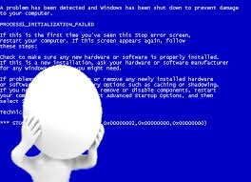

Technical Information містить наступне:
- код помилки і його символьне ім'я (наприклад 0x0000001E, KMODE_EXCEPTION_NOT_HANDLED)
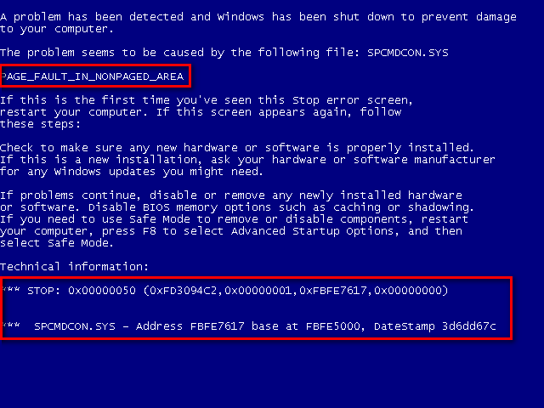
- 4 параметри, що пояснюють помилку, призначені для налагоджувального ПО (значення параметрів залежить від коду помилки)
- адреса місця помилки (якщо його можливо вказати)
- назва драйвера, в якому сталася помилка (якщо його можливо вказати)
За допомогою цієї самої інформації можна боротися з екраном синім, а точніше зі збоями системи, драйверів і програм.

Причини виникнення
Як можна спостерігати причин дуже багато, але основними винуватцями появи фатальної помилки є драйвера. За даними Microsoft близько 70% помилок викликаються некоректною роботою драйверів. Це драйвера до відеокарти, мережевої карти, принтера, web-камери і т.д. Також існують програми, яким необхідно виконувати свій код в режимі ядра, для цього вони використовують свої драйвера.

Це антивіруси, фаєрволли, віртуальні диски, програми запису на CD/DVD-диски.
При нормальній роботі драйверів таких програм теж з'являється синій екран смерті. Тому рекомендується встановлювати драйвера, тільки якщо вони завантажені з офіційних сайтів виробників пристроїв комп'ютера, і використовувати перевірені і надійні програми.

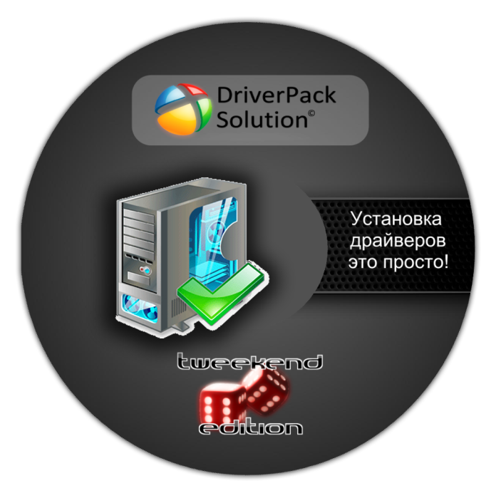

На що звернути увагу
При появі синього екрану, назва драйвера (якщо він таки присутній в помилці) –перше на що звертаємо свій погляд. Переходимо до пункту меню «Драйвера» Головного меню і в таблиці під назвою драйвера шукаємо пристрій або програму, якій він належить.
Це необхідно виконати для виявлення пристрою або програми, драйвер яких викликав крах системи. Якщо драйвер належить програмному забезпеченню, його перевстановлення може вирішити проблему.
В іншому випадку дану програму необхідно видалити та скористатися більш стабільним аналогом. Якщо драйвер належить пристрою комп'ютера, його необхідно оновити. Часом відкат на більш ранню версію може позбавити від помилок.

Як позбутися синього екрану?
Штука з промовистою назвою BlueScreenView. Власне, це програма для аналізу дампів. Повністю безкоштовна зручна, бо показує швидше, а також можна перемикатися між дампами, не вводячи постійно їх назви вручну.
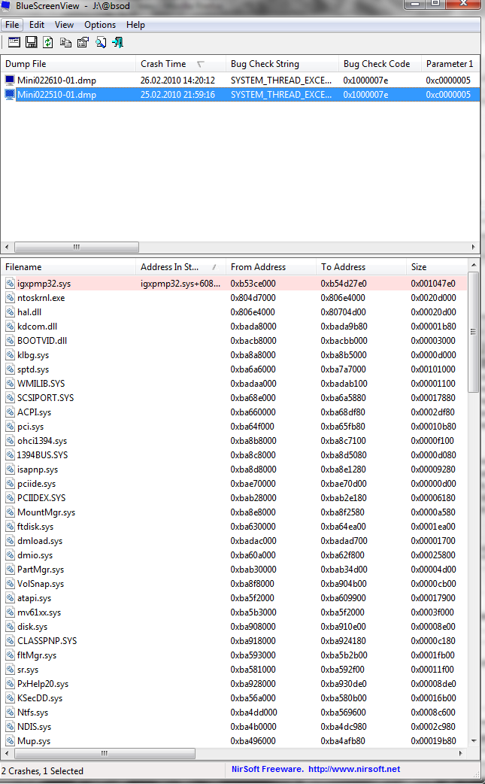
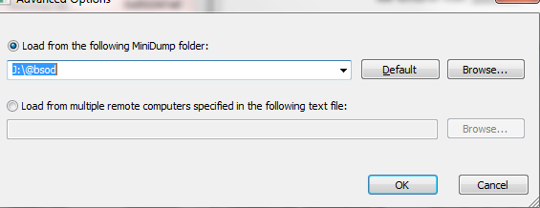
Після запуску побачите вікно програми, де треба буде в настройках вказати папку куди Ви складаєте дампи. Для цього зайдіть в Options – Advanced Options, і вкажіть папку з дампами.
Після вказівки папки скопіюйте туди (якщо там їх немає спочатку) дампи і натисніть кнопку "Оновити" (Refresh) в програмі. Потім виділяєте назву потрібного дампа і бачите драйвер-винуватець синього екрану (або кілька). Вони зазвичай виділені програмою червоним кольором.

Подальша процедура така – йдемо шукати що це за драйвер, від якого пристрою, а потім скачуємо, встановлюємо,
перевстановлюємо його.
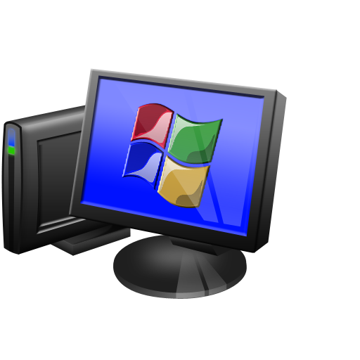
Перевага цього способу (тобто програми BlueScreenView) в тому, що він спритніший, зручніший, іноді точніший, а також
іноді показує кілька винних драйверів, замість одного.

Отже, з’ясувавши досить непросте питання, ми нарешті можемо зробити висновок. Така штука як «синій екран смерті» може з'явитися на екрані у кожного.
Поява такого ефекту на екрані вашого комп'ютера або ноутбука говорить про збій в роботі системи, який не дає далі працювати в Windows.
Проте коли виникла проблема "синього екрану", не потрібно впадати у відчай, адже з нею можна легко впоратись самостійно.

Eagle$

